Ответы.
1.Задания включают вопросы, к каждому предложены варианты ответов. За каждый правильный ответ – 1 балл.
Древние цивилизации | Культура Античности | Средние века. | Культура Востока | Возрождение | Культура 17-18 веков.
1-б | 1-а | 1-а | 1-а | 1-б | 1- античность  романский стиль  готика  эпоха Возрождения  барокко  классицизм  романтизм  реализм  импрессионизм  модернизм
2-в | 2-б | 2-крестово-купольный | 2-б | 2. 1-в, 2-б,  3-а | 2-в
3-б | 3-б | 3- Владимирская Богоматерь | 3-а | 3-"Сикстинская Мадонна" | 3-1. Дом Пашкова.  2. Классицизм.
4-в | 4-б | 4. икона- Лик, пишется на доске , состоит из 5 слоёв.  Картина- Лицо, пишется на холсте, состоит из красочного слоя | 4-в | 4-б | 4-в
5. 1-б,в,г. 2-а,д,з | 5-а | 5-а | 5-коран, сунна
6-сфинкс | 6-в | 6-в | 6-4,5,6,7,10,12
7-а | 7-б | 7-б | 7-в
8-б | 8-в | 8-б | 8-б,в
9-а | 9-а,в | 9 -а | 9-б

2.Соотнесите произведение архитектуры и название.

2.1 Соотнесите: памятник архитектуры и название (6 баллов)

1 | 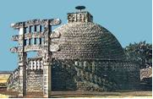 | 2 | 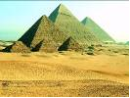 | 3 | 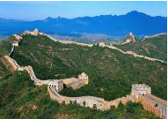
 | Индийская ступа в Санчи |  | Египетские пирамиды |  | Великая китайская стена
4 | 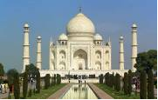 | 5 | 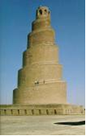 | 6 | 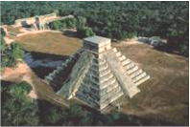
 | Мавзолей Тадж-Махал |  | Минарет Аль-Мальвия |  | Пирамида Кукулькана

2.2 Соедини стрелками иконы Иисуса Христа с его архетипами
(3 балла)
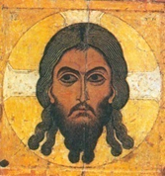 | 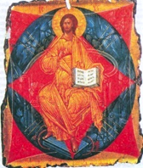 | 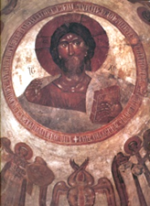
Спас Нерукотворный  (спаситель) | Спас в силах  (на престоле) | Христос Пантократор  (вседержитель)

2.3 Заполните таблицу: (8 баллов)
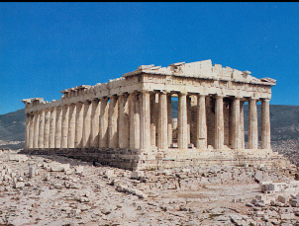 | Парфенон; Греция (Эллада), 5 век до н.э.;
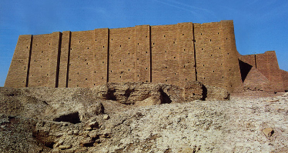 | Зиккурат в Уре; Месопотамия, 18 век до н.э.;
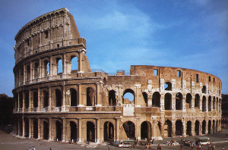 | Колизей; Рим, 75-80 г.г..
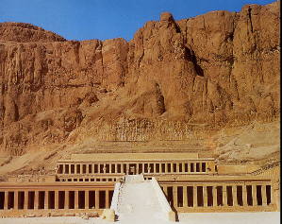 | Храм царицы Хатшепсут; Египет, середина 3 тысячелетия до н.э.;

  - Соотнесите: (8 баллов)

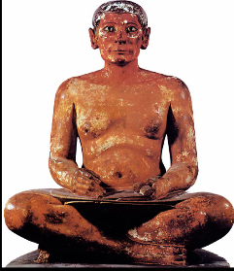 | Портрет писца Каи; | Египет, середина 3 тыс. до н.э.;
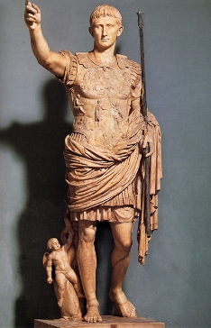 | Статуя Октавиана Августа; | Рим начало 1 в.н.э.
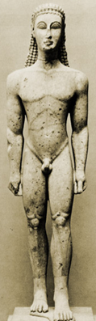 | Курос | Греция, 5 век до н.э.;
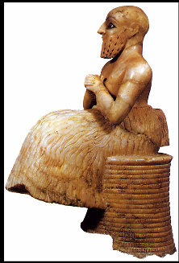 | Статуэтка управляющего Эбихиля (адорант); | Месопотамия, первая половина 3 тыс. до н.э.;

  - Соотнесите: (8 баллов)

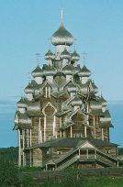  1 | Преображенская церковь; | Россия, Карелия, Кижи, 16-17 век.
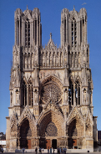  2 | Собор Нотр-Дам; | Франция, Реймс, 1211-1420 г.г.;
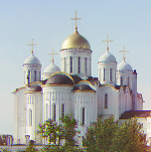  3 | Успенский собор; | Россия, Владимир,1158-1160 г.г.;
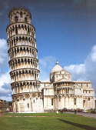  4 | Пизанская башня; | Италия, 1173г.;

